## 匀变速直线运动的规律

### 考点一　匀变速直线运动的规律

1.匀变速直线运动

沿着一条直线且加速度不变的运动.

2.匀变速直线运动的两个基本规律

(1)速度与时间的关系式：*v*＝*v*0＋*at*.

(2)位移与时间的关系式*x*＝*v*0*t*＋*at*2.

3.匀变速直线运动的三个常用推论

(1)速度与位移的关系式：*v*2－*v*02＝2*ax*.

(2)平均速度公式：做匀变速直线运动的物体在一段时间内的平均速度等于这段时间内初、末时刻速度矢量和的一半，还等于中间时刻的瞬时速度.

即：＝＝.

(3)连续相等的相邻时间间隔*T*内的位移差相等.

即：*x*2－*x*1＝*x*3－*x*2＝…＝*xn*－*xn*－1＝*aT*2.

4.初速度为零的匀加速直线运动的四个重要比例式

(1)*T*末、2*T*末、3*T*末、…、*nT*末的瞬时速度之比为*v*1∶*v*2∶*v*3∶…∶*vn*＝1∶2∶3∶…∶*n*.

(2)前*T*内、前2*T*内、前3*T*内、…、前*nT*内的位移之比为*x*1∶*x*2∶*x*3∶…∶*xn*＝1∶4∶9∶…∶*n*2.

(3)第1个*T*内、第2个*T*内、第3个*T*内、…、第*n*个*T*内的位移之比为*x*Ⅰ∶*x*Ⅱ∶*x*Ⅲ∶…∶*xN*＝1∶3∶5∶…∶(2*n*－1).

(4)从静止开始通过连续相等的位移所用时间之比为*t*1∶*t*2∶*t*3∶…∶*tn*＝1∶(－1)∶(－)∶…∶(－).

技巧点拨

1.解决匀变速直线运动问题的基本思路

→→→→

注意：*x*、*v*0、*v*、*a*均为矢量，所以解题时需要确定正方向，一般以*v*0的方向为正方向.

2.匀变速直线运动公式的选用

一般问题用两个基本公式可以解决，以下特殊情况下用导出公式会提高解题的速度和准确率；

(1)不涉及时间，选择*v*2－*v*02＝2*ax*；

(2)不涉及加速度，用平均速度公式，比如纸带问题中运用＝＝求瞬时速度；

(3)处理纸带问题时用Δ*x*＝*x*2－*x*1＝*aT*2，*xm*－*xn*＝(*m*－*n*)*aT*2求加速度.

3.逆向思维法：对于末速度为零的匀减速运动，采用逆向思维法，倒过来看成初速度为零的匀加速直线运动.

4.图象法：借助*v*－*t*图象(斜率、面积)分析运动过程.

例题精练

1.假设某次深海探测活动中，“蛟龙号”完成海底科考任务后竖直上浮，从上浮速度为*v*时开始匀减速并计时，经过时间*t*，“蛟龙号”上浮到海面，速度恰好减为零，则“蛟龙号”在*t*0(*t*0<*t*)时刻距离海面的深度为(　　)

A.*vt*0(1－) B.

C. D.

2.如图1所示，某物体自*O*点由静止开始做匀加速直线运动，*A*、*B*、*C*、*D*为其运动轨迹上的四个点，测得*xAB*＝2 m，*xBC*＝3 m.且该物体通过*AB*、*BC*、*CD*所用时间相等，则下列说法正确的是(　　)

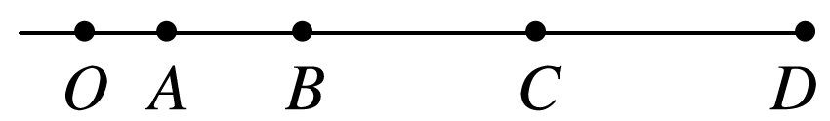

图1

A.可以求出该物体加速度的大小

B.可以求得*xCD*＝5 m

C.可求得*OA*之间的距离为1.125 m

D.可求得*OA*之间的距离为1.5 m

3.如图2所示，一冰壶以速度*v*垂直进入三个完全相同的矩形区域做匀减速直线运动，且刚要离开第三个矩形区域时速度恰好为零，则冰壶依次进入每个矩形区域时的速度之比和穿过每个矩形区域所用的时间之比分别是(　　)

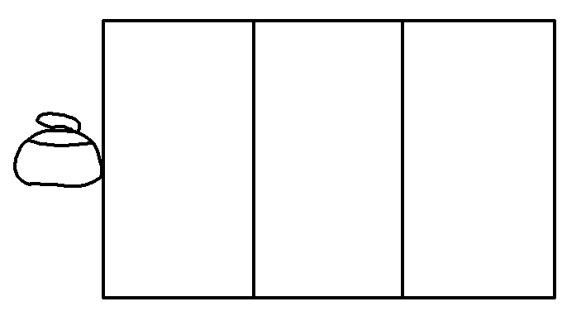

图2

A.*v*1∶*v*2∶*v*3＝3∶2∶1

B.*v*1∶*v*2∶*v*3＝∶∶1

C.*t*1∶*t*2∶*t*3＝1∶∶

D.*t*1∶*t*2∶*t*3＝(－)∶(－1)∶1

4.(多选)在足够长的光滑斜面上，有一物体以10 m/s的初速度沿斜面向上运动，物体的加速度始终为5 m/s2，方向沿斜面向下，当物体的位移大小为7.5 m时，下列说法正确的是(　　)

A.物体运动时间可能为1 s

B.物体运动时间可能为3 s

C.物体运动时间可能为(2＋) s

D.物体此时的速度大小一定为5 m/s

### 考点二　自由落体运动　竖直上抛运动

1.自由落体运动

(1)运动特点：初速度为0，加速度为*g*的匀加速直线运动.

(2)基本规律

①速度与时间的关系式：*v*＝*gt*.

②位移与时间的关系式：*x*＝*gt*2.

③速度与位移的关系式：*v*2＝2*gx*.

2.竖直上抛运动

(1)运动特点：初速度方向竖直向上，加速度为*g*，上升阶段做匀减速运动，下降阶段做自由落体运动.

(2)基本规律

①速度与时间的关系式：*v*＝*v*0－*gt*；

②位移与时间的关系式：*x*＝*v*0*t*－*gt*2.

技巧点拨

1.竖直上抛运动(如图3)

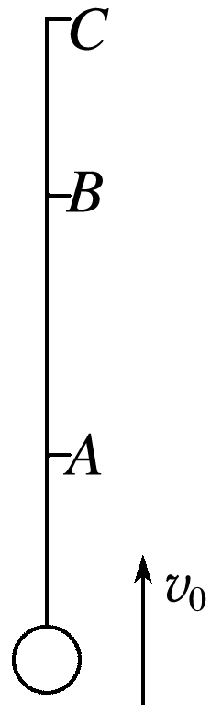

图3

(1)对称性

a.时间对称：物体上升过程中从*A*→*C*所用时间*tAC*和下降过程中从*C*→*A*所用时间*tCA*相等，同理*tAB*＝*tBA*.

b.速度大小对称：物体上升过程经过*A*点的速度与下降过程经过*A*点的速度大小相等.

(2)多解性：当物体经过抛出点上方某个位置时，可能处于上升阶段，也可能处于下降阶段，造成多解，在解决问题时要注意这个特性.

(3)研究方法

|  |  |
| --- | --- |
| 分段法 | 上升阶段：*a*＝*g*的匀减速直线运动  下降阶段：自由落体运动 |
| 全程法 | 初速度*v*0向上，加速度*g*向下的匀减速直线运动(以竖直向上为正方向)  若*v*>0，物体上升，若*v*<0，物体下降  若*x*>0，物体在抛出点上方，若*x*<0，物体在抛出点下方 |

2.如图4，若小球全过程加速度大小、方向均不变，做有往返的匀变速直线运动，求解时可看成类竖直上抛运动，解题方法与竖直上抛运动类似，既可以分段处理，也可以全程法列式求解.

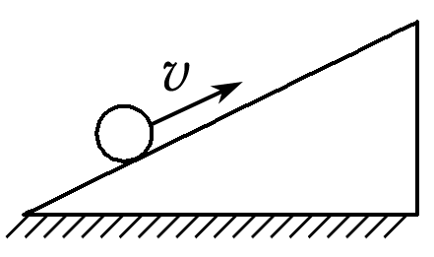

图4

例题精练

5.一个物体从某一高度做自由落体运动.已知它在第1 s内的位移恰为它在最后1 s内位移的三分之一.则它开始下落时距地面的高度为(不计空气阻力，*g*＝10 m/s2)(　　)

A.15 m B.20 m C.11.25 m D.31.25 m

6.如图5，篮球架下的运动员原地垂直起跳扣篮，离地后重心上升的最大高度为*H*.上升第一个所用的时间为*t*1，第四个所用的时间为*t*2.不计空气阻力，则满足(　　)

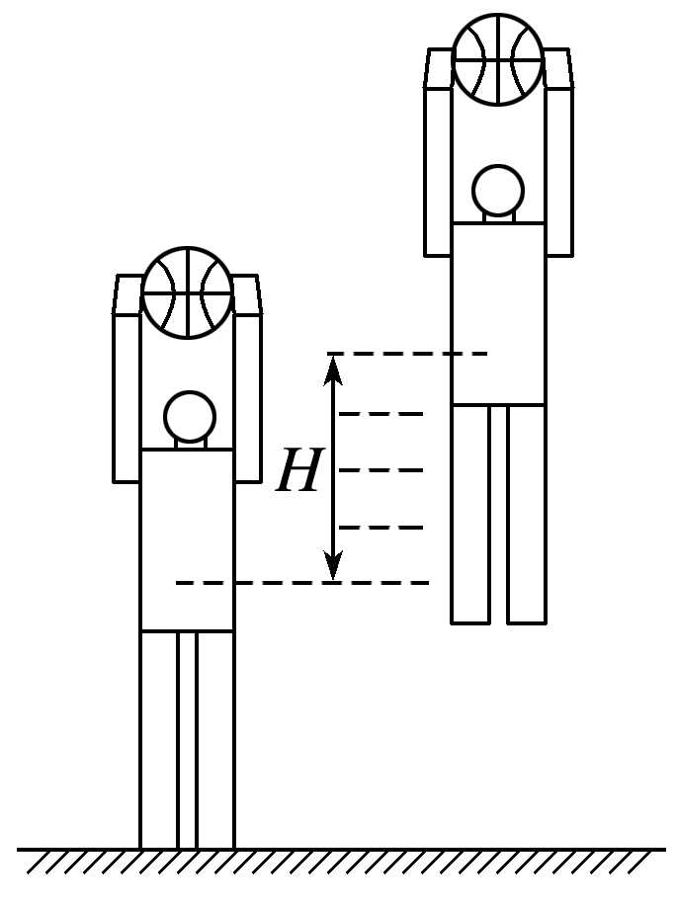

图5

A.1<<2 B.2<<3

C.3<<4 D.4<<5

### 考点三　多过程问题

1.一般的解题步骤

(1)准确选取研究对象，根据题意画出物体在各阶段运动的示意图，直观呈现物体运动的全过程.

(2)明确物体在各阶段的运动性质，找出题目给定的已知量、待求未知量，设出中间量.

(3)合理选择运动学公式，列出物体在各阶段的运动方程及物体各阶段间的关联方程.

2.解题关键

多运动过程的转折点的速度是联系两个运动过程的纽带，因此，对转折点速度的求解往往是解题的关键.

例题精练

7.航天飞机在平直的跑道上降落，其减速过程可以简化为两个匀减速直线运动.航天飞机以水平速度*v*0＝100 m/s着陆后，立即打开减速阻力伞，以大小为*a*1＝4 m/s2的加速度做匀减速直线运动，一段时间后阻力伞脱离，航天飞机以大小为*a*2＝2.5 m/s2的加速度做匀减速直线运动直至停下.已知两个匀减速直线运动滑行的总位移*x*＝1 370 m.求：

(1)第二个减速阶段航天飞机运动的初速度大小；

(2)航天飞机降落后滑行的总时间.

答案　(1)40 m/s　(2)31 s

解析　(1)设第二个减速阶段航天飞机运动的初速度大小为*v*1，根据运动学公式有*v*02－*v*12＝2*a*1*x*1，

*v*12＝2*a*2*x*2，

*x*1＋*x*2＝*x*，

联立以上各式并代入数据解得*v*1＝40 m/s.

(2)由速度与时间的关系可得

*v*0＝*v*1＋*a*1*t*1，*v*1＝*a*2*t*2，*t*＝*t*1＋*t*2，

联立以上各式并代入数据解得*t*＝31 s.

# 综合练习

**一．选择题（共30小题）**

1．（泰安二模）物体在竖直向上的拉力F作用下由静止向上加速运动，得到如图所示的v﹣x图象，图线的顶点在坐标原点，开口向右的一条抛物线，在向上运动过程中（　　）

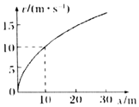

A．拉力F逐渐变小

B．拉力F逐渐变大

C．物体速度从0加速到15m/s经历时间为1.5s

D．物体速度从0加速到15m/s经历时间为3s

2．（如皋市期中）如图所示，小球甲在真空中做自由落体运动，另一同样的小球乙在油中由静止开始下落，它们都由高度为h1的地方下落到高度为h2的地方。在这两种情况下，下列说法错误的是（　　）

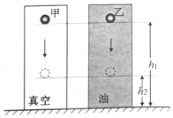

A．甲球的重力势能变化量大

B．甲球的末机械能大

C．甲球的平均速度大

D．甲球的重力平均功率大

3．（湖北期中）为了制止高楼住户向窗外随意丢弃垃圾的陋习，某同学在自家（二楼）窗子上、下边框安装光电探测装置，利用自由落体运动规律推断丢弃垃圾住户的楼层。重力加速度g取10m/s2，每层楼高3米左右，设他家窗子上、下边框之间的距离为0.9m。某天光电探测装置检测到一下落物件经过该窗口的时间为0.03s，假设丢物住户是从窗口将物件从静止丢下的，估计丢物住户的楼层是（　　）

A．14楼 B．17楼 C．20楼 D．23楼

4．（湖南一模）A、B两物体沿同一直线同向运动，0时刻开始计时，A、B两物体的 $$\frac{x}{t}−$$ t图像如图所示。已知在t＝7s时A、B在同一位置，根据图像信息，下列正确的是（　　）

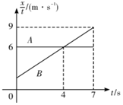

A．B做匀加速直线运动，加速度大小为1m/s2

B．A、B在零时刻相距11m

C．t＝4s时，B在前、A在后，A正在追赶B

D．在0～7s内，A、B之间的最大距离为25m

5．（镜湖区校级期中）一物体在光滑的水平桌面上运动，在相互垂直的x方向和y方向上的分运动速度随时间变化的规律如图所示。关于物体的运动，下列说法正确的是（　　）

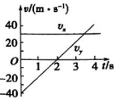

A．物体做变加速曲线运动

B．物体做直线运动

C．物体运动的初速度大小为50m/s

D．物体运动的初速度大小为10m/s

6．（黄埔区校级期中）“ETC”是高速公路上电子不停车收费系统的简称。若某汽车以恒定功率匀速行驶，为合理通过收费处，司机在t1时刻使汽车功率减半，并保持该功率行驶，到t2时刻又做匀速运动；通过收费处后，司机马上恢复原来功率，以后保持该功率行驶。设汽车所受阻力大小不变，则在该过程中，汽车的速度随时间变化图像可能正确的是（　　）

A．

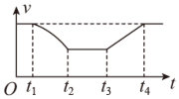

B．

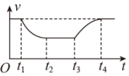

C．

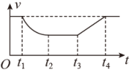

D．

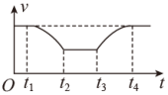

7．（德州二模）如图所示为一物体运动的位移﹣时间图像，t＝0到t＝3s为抛物线，抛物线的一端在坐标原点与横轴相切，另一端与t＝3s到t＝4s的直线部分相切，则图像中x0的数值为（　　）

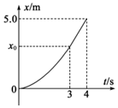

A．2.5 B．3.0 C．3.6 D．4.0

8．（莆田模拟）甲、乙两物体同时从同一位置出发做直线运动，v﹣t图像如图所示，则（　　）

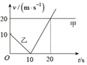

A．10～20s内，乙的加速度为1m/s2

B．0～20s内，甲、乙的平均速度之比为8：3

C．t＝10s时，乙的速度方向发生改变

D．t＝20s时，甲、乙相遇

9．（淮南二模）在相互平行的平直公路上，A、B两车沿同一方向做直线运动，两车运动的位移与时间的比值 $$\frac{x}{t}$$ 与t之间的关系图象如图所示，已知两车在t＝2s时刻正好并排行驶，下列说法中正确的是（　　）

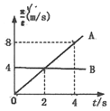

A．B车做匀加速直线运动

B．t＝2s时刻，A车的速度为4m/s

C．0～4s内，A车运动的位移为32m

D．t＝0s时刻，A车在前，B车在后

10．（龙潭区校级月考）甲、乙两物体从同一地点开始沿同一方向运动，其速度随时间的变化关系如图所示，其中折线是甲的速度图像，曲线是乙的速度图像，图中t2t4，两段曲线均为圆弧，则（　　）

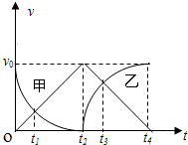

A．两物体在t1时刻加速度方向相同

B．两物体在t2时刻运动方向均改变

C．两物体在t3时刻相距最远，t4时刻相遇

D．0～t4时间内甲物体的平均速度小于乙物体的平均速度

11．（河南月考）甲、乙两辆汽车同时同地向同一方向运动，甲以速度v0匀速行驶，乙从静止开始做匀加速直线运动，经过时间t0达到速度3v0，然后做匀减速直线运动，经过时间t0停止运动，甲和乙的v﹣t图像如图所示。0～2t0时间内，下列判断正确的是（　　）

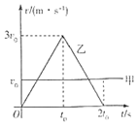

A．两车相遇两次

B．两车只能相遇一次

C．两车第一次速度相等时相距最远

D．t0时刻两车相距最远

12．（山东模拟）汽车在平直公路上匀速行驶，前方50m突遇险情，经过反应时间t1，司机紧急刹车，汽车做匀减速运动，加速度大小为5m/s2。从开始刹车到汽车停止，汽车运动的速度﹣时间图像如图所示，则为不发生事故，司机的反应时间最长为（　　）

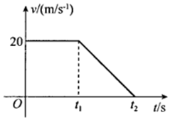

A．0.20s B．0.30s C．0.40s D．0.50s

13．（西城区校级模拟）甲、乙两个物体沿同一直线运动，甲做匀速运动，乙做初速度为零的匀加速运动，它们位置x随时间t的变化如图所示。当t1＝2s时，甲、乙相距最远，AB是乙的图像与t轴交点的切线。则（　　）

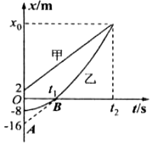

A．甲的速度是4m/s

B．乙的加速度大小是2m/s2

C．甲、乙相遇的时刻t2＝5s

D．x0＝40m

14．（邯郸二模）小汽车A和卡车B在平直的公路上沿着两条平行车道同向行驶，t＝0时刻，两车车头相齐，两车的v﹣t图像如图所示，由图像可知（　　）

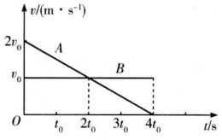

A．在t＝2t0时刻，两车车头再次相齐

B．在t＝2t0时刻之前，两辆车距离逐渐减小

C．在t＝2t0时刻之后，两辆车距离逐渐加大

D．在t0～3t0这段时间内，两车前进的距离相等

15．（潮州二模）C﹣NCAP是中国汽车技术研究中心于2006年3月2日正式发布的首版中国新车评价规程，其以更严格、更全面的要求，对车辆进行全方位安全性能测试，包括乘员保护、行人保护、主动安全等，从而给予消费者更加系统、客观的车辆安全信息，促进汽车企业不断提升整车安全性能。如图，某次正面100%碰撞测试过程中，被测汽车在外加牵引装置牵引下在特定轨道上从静止开始做匀加速直线运动，当汽车达到测试速度后，牵引装置即牵引汽车以该速度匀速前进直至发生碰撞完成测试。若轨道有效长度为100m，测试速度大小为60km/h，则以下说法正确的是（　　）

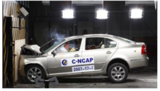

A．汽车匀加速运动时加速度不能大于1.39m/s2

B．若汽车加速度大小为a＝2m/s2，则汽车匀加速时间约为30s

C．若汽车加速度大小为a＝2m/s2，则汽车匀加速过程发生的位移大小约为69.4m

D．若只更换为质量较轻的汽车进行测试而不改变牵引力等其它测试条件，则该汽车做匀加速运动的时间会增加

16．（江宁区校级月考）某质点做简谱运动，其位移随时间变化的关系式为x＝Asin $$\frac{π}{4}$$ t，则质点（　　）

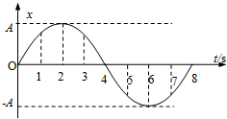

A．第1s末与第3s末的位移相同

B．第1s末与第3s末的速度相同

C．3s末至5s末的位移方向都相同

D．3s末至7s末的速度方向都相同

17．（富阳区校级月考）甲、乙两物体先后从同一地点出发，沿一条直线运动，它们的v﹣t图像如图所示，由图可知（　　）

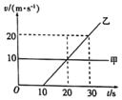

A．乙物体10s末开始做加速运动，加速度大小为0.5m/s2

B．t＝20s时，乙物体追上了甲物体

C．乙物体在前20s内通过的位移为100m

D．t＝20s时，甲在乙前面，它们之间的距离为乙追上甲前的最大距离

18．（兴庆区校级二模）《中华人民共和国道路交通安全法》第八十条规定：机动车在高速公路上行驶，车速超过100km/h时，应当与同车道前车保持100米以上的距离。现有甲、乙两车在高速公路的同一车道上同向行驶。甲车在前，乙车在后。速度均为v0＝30m/s。甲、乙相距x0＝100m，t＝0时刻甲车遇紧急情况后，甲、乙两车的加速度随时间变化如图甲、乙所示，取运动方向为正方向。下列说法正确的是（　　）

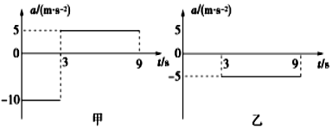

A．t＝3s时，两车相距最近

B．t＝6s时，两车速度不相等

C．t＝9s时，两车距离最近，且最近距离为10m

D．两车在0～9s内不会相撞

19．（河北模拟）中学生遥控汽车竞速比赛，在笔直的赛道上进行，车辆速度通过传感器传输到计算机中，以某时刻红车追上蓝车的位置作为位移起点，得到两车速度平方v与其位移x变化的图像如图所示，以下说法正确的是（　　）

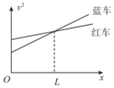

A．红车的加速度大

B．在x＝L处蓝车追上红车

C．在0～L段上红车的平均速度大

D．此后两车还相遇两次

20．（浙江模拟）在平直公路上，a、b两小车运动的x﹣t图象如图所示，其中a是一条抛物线，M是其顶点，b是一条倾斜、过原点的直线。关于a、b两小车，下列说法正确的是（　　）

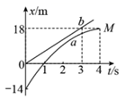

A．t＝0时刻，a车速度小于b车速度

B．a车做变加速直线运动，b车做匀速直线运动

C．当t＝2.5s时，两车相距最近

D．a车速度始终大于b车速度

21．（北仑区校级期中）甲、乙两车从同一地点沿相同方向由静止开始做直线运动，它们运动的加速度随时间变化图像如图所示。关于两车的运动情况，下列说法正确的是（　　）

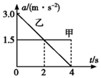

A．在0～4s内甲车做匀加速直线运动，乙车做匀减速直线运动

B．在0～2s内两车间距逐渐增大，2～4s内两车间距逐渐减小

C．在0～4s内，两车距离越来越大，且乙车在前

D．在t＝4s时甲车恰好追上乙车

22．（德阳模拟）甲、乙两汽车在两条并排平直公路上行驶的v﹣t图象如图所示。已知t＝0时刻，两车间距为x0，且甲车在前，乙车在后，若t0时刻，甲、乙两车相遇。下列说法正确的是（　　）

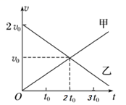

A．乙车刹车的加速度大小为

B．0～2t0时间内乙车平均速度的大小是甲车平均速度大小的2倍

C．2t0时刻两车相距最远，最大距离为

D．3t0时刻两车不可能再次相遇

23．（成都模拟）甲、乙车从同一位置沿同一直线运动的x﹣t图像如图所示，其中甲车的图像为抛物线，且t＝6s时，甲车离出发点的距离最远，乙车的图像为一条过原点的倾斜直线。下列说法正确的是（　　）

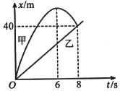

A．t＝0时刻，甲车的速度大小为15m/s

B．甲车的加速度大小为0.5m/s2

C．t＝6s时，甲车离出发点的距离为27m

D．t＝8s时，两车的速度相同

24．（蚌埠三模）甲、乙两汽车在一平直公路上同向行驶，它们的v﹣t图象如图所示。t＝1s时，甲、乙第一次并排行驶，则（　　）

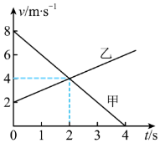

A．t＝0时，甲在乙的前面4.5m处

B．t＝2s时，甲在乙的前面6m处

C．两次并排行驶的时间间隔为2.5s

D．两次并排行驶的位置间距为8m

25．（武平县校级月考）如图所示，4个完全相同的水球紧挨在一起水平排列，子弹（可视为质点）在水球中沿水平方向做匀变速直线运动，恰好穿出第4个水球，则以下说法正确的是（　　）



A．子弹穿过每个水球所用的时间相同

B．子弹穿过每个水球的速度变化量相同

C．子弹穿过每个水球的动能变化量相同

D．子弹穿出第2个水球的瞬时速度与全程的平均速度相等

26．（浙江月考）一物体在竖直平面内运动，它在竖直方向的速度﹣时间图像和水平方向的位移﹣时间图像分别如图甲、乙所示。关于物体运动说法正确的是（　　）

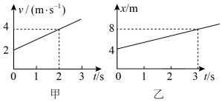

A．匀速直线运动 B．匀加速直线运动

C．匀加速曲线运动 D．变加速曲线运动

27．（松山区校级月考）甲、乙两车在平直公路上沿同一方向行驶，其v﹣t图象如图所示，在t＝0时刻，乙车在甲车前方x0处，在t＝t1时间内甲车的位移为x.下列判断正确的是（　　）

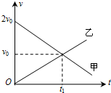

A．若甲、乙在t1时刻相遇，则x0x

B．若甲、乙在时刻相遇，则下次相遇时刻为

C．若x0x，则甲、乙一定相遇两次

D．若x0x，则甲、乙一定相遇两次

28．（浙江期中）伽利略对自由落体运动的研究，是科学实验和逻辑思维的完美结合，如图所示，关于伽利略的研究，下列说法正确的是（　　）

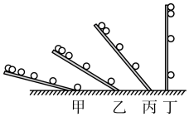

A．丙图是实验现象，丁图是经过合理外推得到的结论

B．丁图是实验现象，甲图是经过合理外推得到的结论

C．甲图实验，可“冲谈”重力的作用，使时间易测量

D．丁图实验，可“放大”重力的作用，使速度易测量

29．（邢台月考）伽利略的科学思想方法，是人类思想史上最伟大的成就之一，他为现代物理学开启了一扇大门。下述为伽利略理想实验的设想步骤：

①两个斜面平滑对接，让静止的小球沿一个斜面滚下，小球将滚上另一个斜面；

②如果没有空气阻力和摩擦，小球将滚上另一个斜面到达同样的高度；

③减小第二个斜面的倾角，小球将会在另一个斜面上通过更长的路程；

④将第二个斜面平移到很远的地方，小球最终仍然能到达原来的高度；

⑤使第二个斜面的倾角变为0，它将成为一个水平面，小球再也不能达到原来的高度。

在上述的设想步骤中，有的属于可靠的事实，有的则是理想化的推论。下列关于事实和推论的分类正确的是（　　）

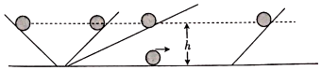

A．①④是事实，②③⑤是推论 B．①③⑤是事实，②④是推论

C．②③是事实，①④⑤是推论 D．②④⑤是事实，①③是推论

30．（绥德县校级模拟）如图所示，一个质点做匀加速直线运动，依次经过a、b、c、d四点，已知经过ab、bc和cd三段所用时间之比为3：2：1，通过ab和cd段的位移分别为x1和x2，则bc段的位移为（　　）



A． $$\frac{x_{1}+x_{2}}{2}$$ B． $$\frac{x_{1}+5x_{2}}{4}$$

C． $$\frac{2x_{1}+12x_{2}}{9}$$ D． $$\frac{5x_{1}−2x_{2}}{9}$$

**二．计算题（共10小题）**

31．（重庆模拟）ETC是不停车电子收费系统的简称。最近，重庆市某ETC通道的通行车速由原来的20km/h提高至40km/h，汽车通过ETC通道的流程如图所示。为简便计算，假设汽车以v0＝30m/s的速度朝收费站沿直线匀速行驶，如果过ETC通道，需要在收费站中心线前d＝10m处正好匀减速至v1＝5m/s，匀速通过中心线后，再匀加速至v0正常行驶。设汽车匀加速和匀减速过程中的加速度大小均为1m/s2，忽略汽车车身长度。求：

（1）汽车过ETC通道时，从开始减速到恢复正常行驶过程中的位移大小；

（2）如果汽车以v2＝10m/s的速度通过匀速行驶区间。其他条件不变，求汽车提速后过ETC通道过程中比提速前节省的时间。

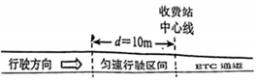

32．（肇庆期末）驾驶员驾车以72km/h的速度在平直路上行驶，看到前方30m处有一障碍物后紧急刹车，恰好未撞上障碍物，已知驾驶员从看到障碍物到刹车的反应时间为0.5s。求：

（1）驾驶员反应时间内汽车行驶的距离；

（2）汽车刹车的加速度大小；

（3）若驾驶员饮酒，反应时间变为0.75s，则汽车以多大的速度撞击障碍物。

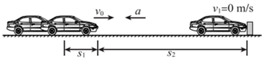

33．（静宁县校级期末）在滑雪场坡道上，小明由静止开始下滑，经40s他的滑行速度达到5m/s．若小明在坡道上的运动可看作匀加速直线运动．求：

（1）下滑过程中的加速度大小．

（2）在40s内下滑的距离．

34．（蚌埠三模）图a为自动感应门，门框上沿中央安装有传感器，当人或物体与传感器的水平距离小于或等于某个设定值（可称为水平感应距离）时，中间两扇门分别向左右平移，当人或物体与传感器的距离大于设定值时，门将自动关闭。图b为感应门的俯视图，A为传感器位置，虚线圆是传感器的感应范围，已知每扇门的宽度为d，最大移动速度为v0，若门开启时先匀加速运动而后立即以大小相等的加速度匀减速运动，每扇门完全开启时的速度刚好为零，移动的最大距离为d，不计门及门框的厚度。

（1）求门开启时做加速和减速运动的加速度大小；

（2）若人以v0的速度沿图中虚线s走向感应门，要求人到达门框时左右门同时各自移动 $$\frac{d}{2}$$ 的距离，那么设定的传感器水平感应距离l应为多少？

（3）若以（2）的感应距离设计感应门，欲搬运宽为 $$\frac{7d}{4}$$ 的物体（厚度不计），并使物体中间沿虚线s垂直地匀速通过该门（如图c），物体的移动速度不能超过多少？

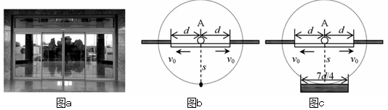

35．（郫都区校级月考）ETC是高速公路上不停车电子收费系统的简称。如图所示，汽车以10m/s的速度行驶，如果过人工收费通道，需要在收费中心线处减速至0，经过20s缴费后，再加速至10m/s行驶；如果过ETC通道，需要在中心线前方10m处减速至5m/s，匀速到达中心线后，再加速至10m/s行驶。设汽车加速和减速的加速度大小均为1m/s2，求：

（1）汽车过人工收费通道，从收费前减速开始，到收费后加速结束，总共经过的时间t和通过的路程s；

（2）汽车过ETC通道，从收费前减速开始，到收费后加速结束，总共经过的时间t′和通过的路程s′；

（3）汽车过ETC通道比过人工收费通道所节约的时间。

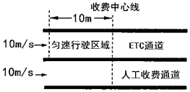

36．（广州期末）在平直公路上，一辆汽车与同方向运动的自行车在t＝0时刻同时经过某一个路标A，汽车此时的速度是20m/s，立即以大小为2m/s2的速度刹车；自行车始终以5m/s的速度匀速运动。经过一段时间，自行车和汽车又在路标B处相遇。求：

（1）汽车从刹车到停止经过的时间；

（2）在路标A、B路段，自行车和汽车之间的最大距离。

37．（苏州期末）某十字路口，被红灯拦停的很多汽车排成笔直的一列，最前面一辆汽车的前端刚好与路口停车线相齐，相邻两车的前端之间的距离均为l＝5.0m。假设绿灯亮起瞬间，每辆汽车都同时以加速度a＝1.0m/s2做匀加速直线运动，速度达到v＝5.0m/s后做匀速运动，该路口绿灯设置时间t＝20.0s。交通规则规定：绿灯结束时刻，车头已越过停车线的汽车允许通过。求：

（1）第一辆车在绿灯亮起的时间内行驶的距离；

（2）一次绿灯亮起的时间内能够通过路口的最多汽车数量；

（3）由于人有反应时间，绿灯亮起时不可能所有司机同时启动汽车。假设绿灯亮起时所有司机都依次滞后t0＝2.0s启动汽车，那么在该情况下能够通过路口的最多汽车数量又是多少？

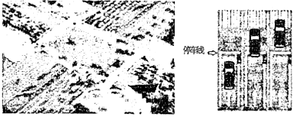

38．（莲湖区校级期末）若火箭由静止发射竖直升空时加速度大小为30m/s2，第2s末从火箭掉出一可视为质点的碎片，（忽略空气阻力，g＝10m/s2）求：

（1）碎片最高可上升到的距地面的高度；

（2）碎片从火箭上掉出之后到落回地面的时间。（计算结果可保留根式）

39．（城关区校级期末）超载、超速都会危及人民的生命财产的安全，一货车严重超载后的总质量为50t，以54km/h的速率匀速行驶，发现红灯时司机刹车，货车即做匀减速直线运动，加速度的大小为2.5m/s2，而不超载时则为5m/s2。

（1）若前方无阻挡，问从刹车到停下来此货车在超载及不超载时分别前进多远？

（2）在一小学附近，限速为36km/h，若该货车不超载，仍以54km/h的速率匀速行驶，看见正前方有一小孩后立即刹车到停止，幸运的是没有发生车祸，问货车比不超速行驶至少多前进了多远？

40．（凌源市月考）我国高速公路网发展迅速，为了确保安全，高速公路上行驶的汽车之间应保持必要的距离．已知某汽车行驶速度v＝108km/h，假设前方车辆突然停止，后面司机从发现这一情况，便操作刹车，到汽车开始减速所经历的时间（即反应时间）t＝0.50s，设刹车时汽车的加速度大小为3m/s2，试计算该高速公路上汽车间的距离x至少应为多少？

**三．解答题（共10小题）**

41．（浙江月考）城市高层建筑越来越多，高空坠物事件时有发生，我国《民法通则》及《侵权责任法》中都有规定，建筑物上的搁置物发生脱落造成他人损害的，其所有人或管理人应承担民事责任，能够证明自己没有过错的除外。假设某高楼距地面高H＝47m的阳台上的花盆因受扰动而掉落，掉落过程可看做自由落体运动。有一辆长L1＝8m、高h＝2m的货车，在楼下以v0＝9m/s的速度匀速直行，要经过阳台的正下方，花盆刚开始下落时货车车头距花盆的水平距离为L2＝24m（示意图如图所示，花盆可视为质点，重力加速度g＝10m/s2）。

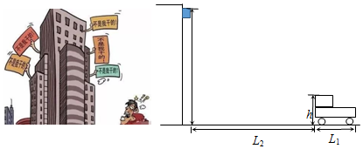

（1）若司机没有发现花盆掉落，货车保持v0＝9m/s的速度匀速直行，通过计算说明货车是否会被花盆砸到？

（2）若司机发现花盆掉落，采取制动（可视为匀变速，司机反应时间△t＝1s）的方式来避险，使货车在花盆砸落点前停下，求货车的最小加速度；

（3）若司机发现花盆掉落，采取加速（可视为匀变速，司机反应时间△t＝1s）的方式来避险，则货车至少以多大的加速度才能避免被花盆砸到？

42．（合肥一模）如图所示，一辆救护车在平直马路上以28.8km/h的速度匀速行驶，当救护车的车头距停车线8.0m时，司机发现一行人正在通过人行横道，司机紧急刹车，待停稳时；恰有一半车身通过停车线。已知车长4.0m，司机反应时间0.50s。求：

（1）救护车刹车的加速度大小；

（2）此后救护车以m/s2的加速度由静止匀加速出发，此时司机发现400m远的下一个路口的绿灯显示30s。若此路段限速60km/h，试通过计算分析救护车能否通过下一个路口。

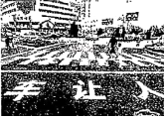

43．（隆阳区校级期末）上海到南京的列车已迎来第六次大提速，速度达到v1＝180km/h．为确保安全，在铁路与公路交叉的道口处需装有自动信号灯．当列车还有一段距离才到达公路道口时，道口应亮起红灯，警告未越过停车线的汽车迅速制动，已越过停车线的汽车赶快通过．如果汽车通过道口的速度v2＝36km/h，停车线至道口栏木的距离s0＝5m，道口宽度s＝26m，汽车长l＝15m，如图所示，并把火车和汽车的运动都看成匀速直线运动．问：列车离道口的距离L为多少时亮红灯，才能确保已越过停车线的汽车安全驶过道口？

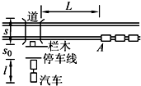

44．（鄞州区期中）摩托车由静止开始在尽量短的时间内走完一段直道，然后驶入一段半圆形的弯道，但在弯道上行驶时车速不能太快，以免因离心作用而偏出车道．求摩托车在直道上行驶所用的最短时间．有关数据见表格．

|  |  |
| --- | --- |
| 启动加速度a1 | 4m/s2 |
| 制动加速度a2 | 8m/s2 |
| 直道最大速度v1 | 40m/s |
| 弯道最大速度v2 | 20m/s |
| 直道长度s | 218m |

45．（崂山区校级期中）以36km/h的速度行驶的汽车，刹车后做匀减速直线运动，若汽车在刹车后第2s内的位移是6.25m（前2s内，车未停），则刹车后5s内的位移是多少？

46．（辽宁模拟）随着机动车数量的增加，交通安全问题日益凸显，分析交通违法事例，将警示我们遵守交通法规，珍惜生命。如图所示为某型号车紧急制动时（假设做匀减速直线运动）的v2﹣x图象（v为货车的速度，x为制动距离），其中图线1为满载时符合安全要求的制动图象，图线2为严重超载时的制动图象。某路段限速72km/h，是根据该型号货车满载时安全制动时间和制动距离确定的，现有一辆该型号的货车严重超载并以54km/h的速度行驶。通过计算求解：

（1）驾驶员紧急制动时，该型号严重超载的货车制动时间和制动距离是否符合安全要求；

（2）若驾驶员从发现险情到采取紧急制动措施的反应时间为1s，则该型号货车满载时以72km/h速度正常行驶的跟车距离至少应为多远。

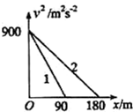

47．（南宁期末）如图甲所示，质量m＝4kg的物块在平行斜面向上的拉力F作用下从静止开始沿斜面向上运动，t＝0.5s时撤去拉力，利用速度传感器得到其速度随时间的变化关系图象（v﹣t图象）如图乙所示，g取10m/s2，求：

（1）2s内物块的位移大小x和通过的路程s；

（2）拉力大小F。

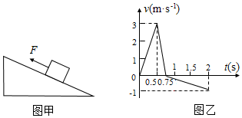

48．（岷县校级期末）某一做直线运动的物体的图象如图所示，根据图象求：

（1）物体距出发点的最远距离；

（2）前4s物体的位移；

（3）前4s内通过的路程．

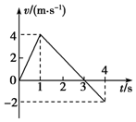

49．（兴庆区校级一模）航空母舰上装有帮助飞机起飞的弹射系统。已知飞机在跑道上加速时能产生的最大加速度为5.0m/s2，当飞机的速度达到50m/s时才能离开航空母舰起飞。设航空母舰处于静止状态。问：

（1）若要求该飞机滑行160m后起飞，弹射系统必须使飞机具有的初速度至少多大？

（2）若航空母舰上不装弹射系统，要求该飞机仍能从此舰上正常起飞，问该舰甲板至少应多长？

（3）若航空母舰上不装弹射系统，设航空母舰甲板长为160m，为使飞机仍能从此舰上正常起飞，这时可以先让航空母舰沿飞机起飞方向以某一速度匀速航行，则这个速度至少多大？

50．（德州校级期中）有一条竖直悬挂起来的长为4.2m的细杆AB，在杆的正下方离B端0.8m的地方有一个水平放置的圆环C，若让杆自由下落（g＝10m/s2）求：

（1）杆从下落开始，上端A及下端B到达圆环所经历的时间；

（2）AB杆通过圆环的过程中所用时间．

